Phương pháp tính giá thành theo tỷ lệ

1. Nội dung phương pháp tính giá thành theo tỷ lệ.

1.1. Điều kiện áp dụng.
Phương pháp tính giá thành theo tỷ lệ được áp dụng trong các doanh nghiệp mà trong cùng một quá trình sản xuất, sử dụng cùng một thứ nguyên liệu, thu được nhóm sản phẩm cùng loại với kích cỡ,sản phẩm khác nhau .

1.2. Đặc điểm.
Đối tượng tập hợp chi phí là tập hợp theo nhóm sản phẩm của toàn bộ quy trình công nghệ, đối tượng tính giá thành là từng loại sản phẩm trong quy trình đó.

1.3. Trình tự tính giá thành.
Theo phương pháp tính giá thành theo tỷ lệ, Trước hết tổng cộng chi phí của quá trình sản xuất để xác định tổng giá thành thực tế của nhóm sản phẩm.
Xác định tỷ lệ tính giá thành : Căn cứ vào giá thành kế hoạch hoặc giá thành định mức .
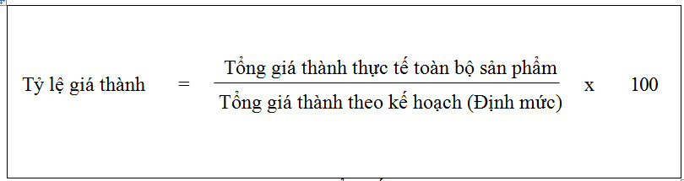
Xác định giá thành từng quy cách, kích cỡ, phẩm cấp trên cơ sở tỷ lệ :
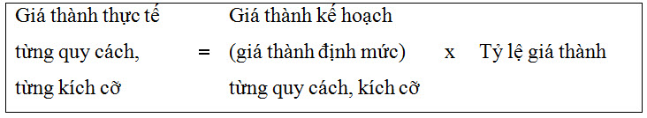

2. Ví dụ minh họa.

Ví dụ cho phương pháp tính giá thành theo hệ số để minh họa:
Tại doanh nghiệp X, sản xuất nhóm sản phẩm A có 1 quy cách A1 và A2 chi phí sản xuất thực tế trong kỳ đã tập hợp được gồm (ĐVT: 1.000đ).
Chi phí nguyên vật liệu trực tiếp: 408.000
Chi phí nhân công trực tiếp: 78.000
Chi phí sản xuất chung: 58.500
Cộng: 544.500
Kết quả sản xuất được 100 thành phẩm A1 và 150 thành phẩm A2.
Giá thành kế hoạch đơn vị của từng quy cách đã được doanh nghiệp xây dựng như sau:
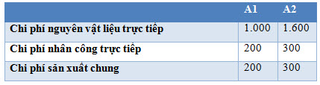
Chi phí sản xuất dở dang đầu kỳ và cuối kỳ ổn định không chênh lệch nhiều nên doanh nghiệp không đánh giá sản phẩm dở dang.

Hướng dẫn.
Trước hết tính tổng tiêu chuẩn phân bổ là giá thành kế hoạch theo sản lượng thực tế:
Thành phẩm A1: 100
Thành phẩm A2: 150
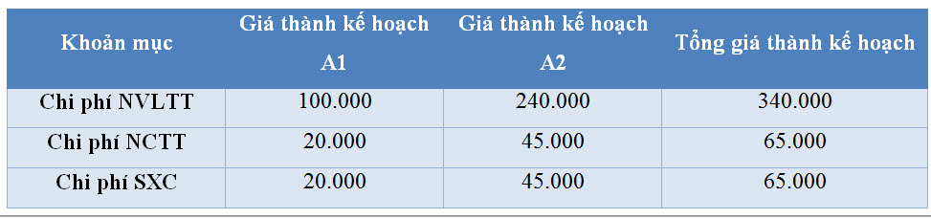
Tính tỷ lệ tính giá thành theo từng khoản mục:
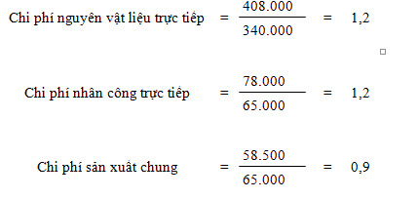
Thẻ tính giá thành sản phẩm A1
SL: 100
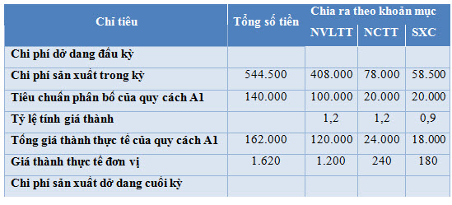
Thẻ tính giá thành sản phẩm A2
SL: 150
